Московский финансово-юридический университет МФЮА
Сергиево-Посадский филиал

ОТЧЕТ
По дисциплине: Алгоритмизация и программирование
Лабораторная работа. Задача 5.13: Заполнение матрицы концентрическими слоями

Автор:
Обучающийся 1 курса
Полищиков Руслан Риадович
Руководитель:
Якушева Ирина Александровна

Сергиев Посад - 2026 г.

2. Постановка задачи
Матрицу K(m, n) заполнить так, чтобы элементам на периферии присвоить значение 1, периметру оставшейся подматрицы - значение 2 и т.д. до заполнения всей матрицы.

3. Описание алгоритма словами
Словесная форма:
1. Объявляем переменные для границ текущего слоя: r1 (верхняя строка), r2 (нижняя строка), c1 (левый столбец), c2 (правый столбец).
2. Инициализируем переменную layer значением 1 для первого внешнего слоя.
3. Запрашиваем размеры матрицы m (строки) и n (столбцы).
4. В цикле while (пока r1 <= r2 и c1 <= c2) заполняем границы подматрицы текущим значением layer.
5. Верхнюю и нижнюю строки заполняем циклом от c1 до c2.
6. Левый и правый столбцы заполняем циклом от r1 до r2.
7. После заполнения слоя сужаем границы (r1++, r2--, c1++, c2--) и увеличиваем layer на 1.
8. В конце вызываем OutputArray для печати полученного результата.

4. Листинг кода программы
Функционал программы вынесен в функцию FillConcentricLayers и сопутствующие функции ввода-вывода.
#include <iostream>
#include <ctime>
#include <iomanip>
void OutputArray(int arr[][100], int n, int m) {
for (int i = 0; i < n; i++) {
for (int j = 0; j < m; j++) {
std::cout << std::setw(5) << arr[i][j] << " ";
}
std::cout << std::endl;
}
std::cout << std::endl;
}
// Функция заполнения матрицы слоями (работа комбайнера)
void FillConcentricLayers(int arr[][100], int m_rows, int n_cols) {
int layer = 1;
int r1 = 0, r2 = m_rows - 1;
int c1 = 0, c2 = n_cols - 1;
while (r1 <= r2 && c1 <= c2) {
// Верхняя и нижняя границы
for (int j = c1; j <= c2; j++) {
arr[r1][j] = layer;
arr[r2][j] = layer;
}
// Левая и правая границы
for (int i = r1; i <= r2; i++) {
arr[i][c1] = layer;
arr[i][c2] = layer;
}
layer++;
r1++; r2--; // Сужаем строки
c1++; c2--; // Сужаем столбцы
}
}
int main() {
setlocale(LC_ALL, "ru");
int arr[100][100];
int n = 0, m = 0;
std::cout << "Введите количество строк: ";
std::cin >> n;
std::cout << "Введите количество столбцов: ";
std::cin >> m;
FillConcentricLayers(arr, n, m);
std::cout << "Заполненная слоями матрица:" << std::endl;
OutputArray(arr, n, m);
std::cin.clear();
std::cin.ignore(10000, '\n');
std::cin.get();
return 0;
}

5. Результаты тестирования
[МЕСТО ДЛЯ СКРИНШОТА №1]
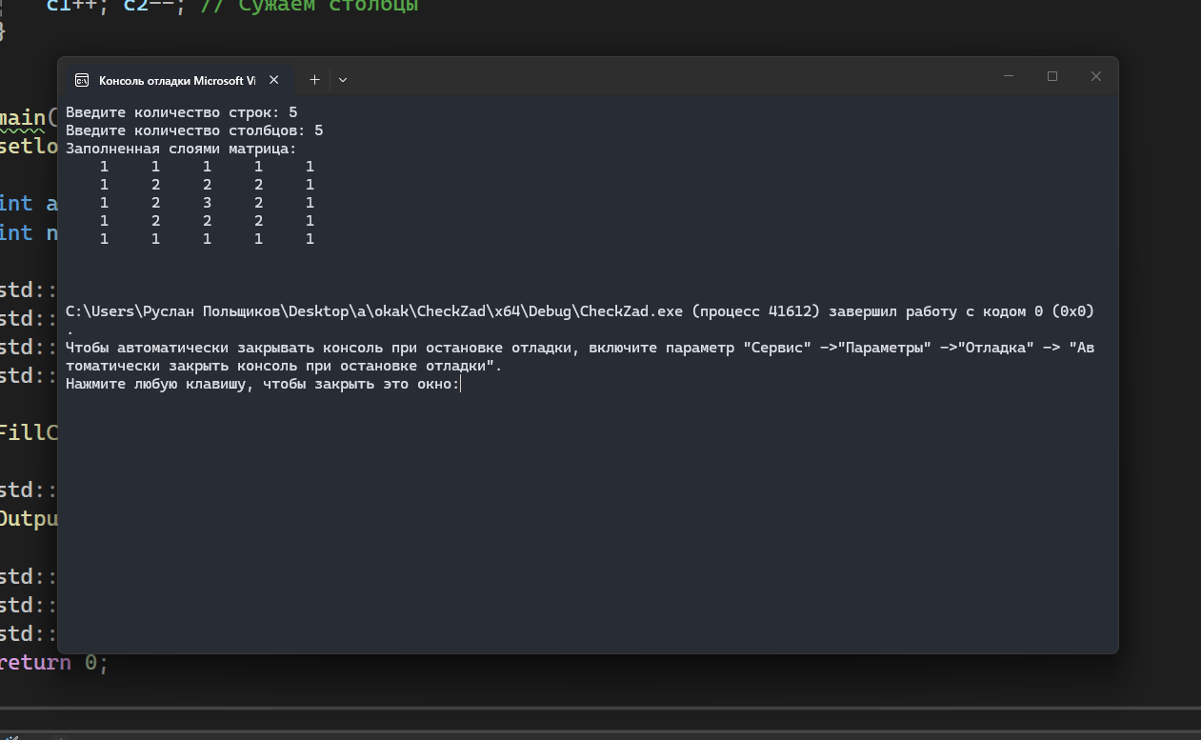
[МЕСТО ДЛЯ СКРИНШОТА №2]
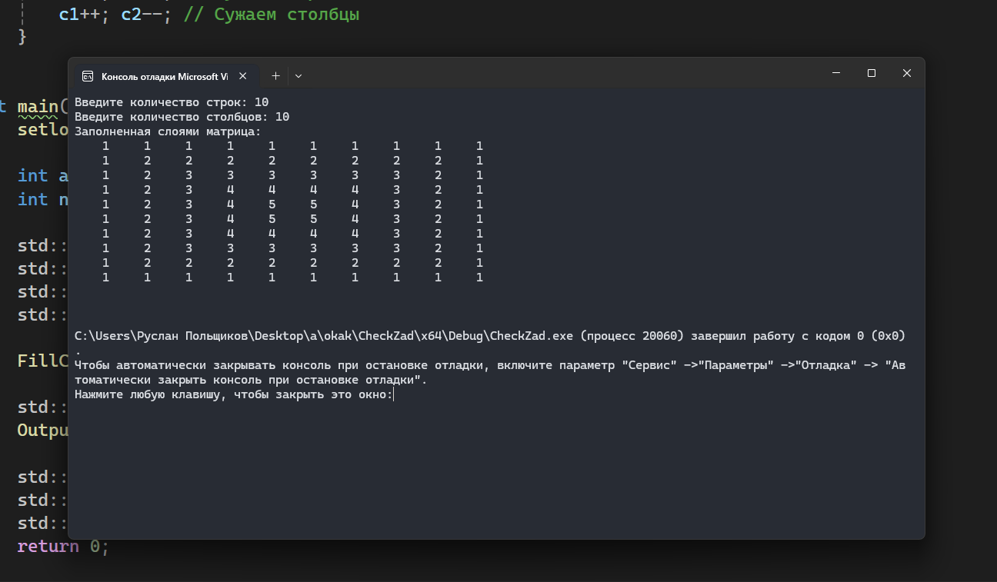
[МЕСТО ДЛЯ СКРИНШОТА №3]
